**Университет ИТМО**

Кафедра информатики и прикладной математики

**Лабораторная работа №4**

Выполнила:

Бриль Марина P4217

# 

# 

### **Входные данные**

### <https://archive.ics.uci.edu/ml/datasets/Image+Segmentation>

Данные отражают характеристики сегментов 7 разных изображений - листвы, кирпича, тропинки, окна, неба, цемента и травы. Подробнее о данных можно прочитать в файле data/segmentation.names.

### **Ход работы**

Загрузим данные:

data = load_data()

Сравним следующие ядра:

* SVC with linear kernel,
* LinearSVC,
* SVC with rbf kernel,
* SVC with sigmoid kernel,
* SVC with poly kernel,

Accuracy for SVC with linear kernel: 84.13%

Accuracy for LinearSVC (linear kernel): 53.97%

Accuracy for SVC with rbf kernel: 69.84%

Accuracy for SVC with sigmoid kernel: 12.70%

Accuracy for SVC with poly kernel: 87.30%

Из результатов сравнения видно, что лучше всего показало себя полиномиальное ядро. Полиномиальное ядро имеет следующий вид:

где: *d* - degree, *r* - coef0, *y* - gamma,

Есть ещё параметр *С* общий для всех ядер SVM. Является регулирующей константой, разрешающей конфликт между двумя задачами: максимизацией зазора и минимизацией потерь.

Посмотрим, как влияют изменения *С* и *y* на способность предсказания классов:

poly_c_gamma_test(data)

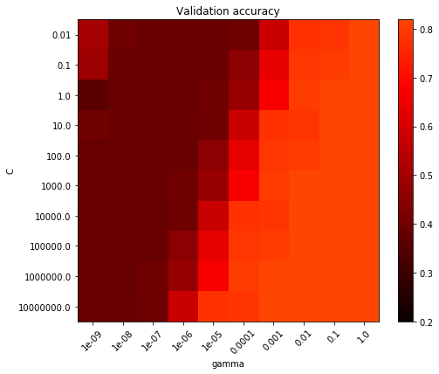

Теперь, как влияют изменения *С* и *y* на способность предсказания классов:

In [10]:

poly_c_coef_test(data)

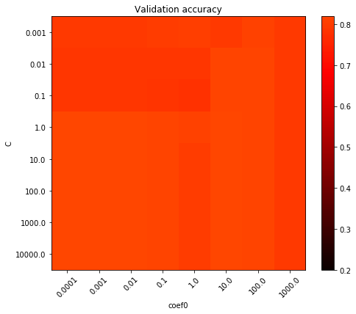

Теперь, как влияют изменения *С* и *d* на способность предсказания классов:

poly_c_degre_test(data)

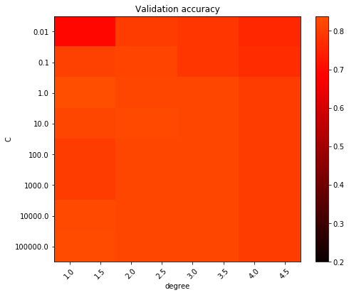

Посмотрим на влияние коэффициентов *d* и *y*:

degree_range = np.linspace(1, 4.5, 8)

gamma_range = np.logspace(-6, 1, 8)

param_grid = dict(gamma=gamma_range, degree=degree_range)

scores = get_svc_accuracy(param_grid, len(gamma_range), len(degree_range))

draw(scores, gamma_range, degree_range, 'gamma', 'degree')

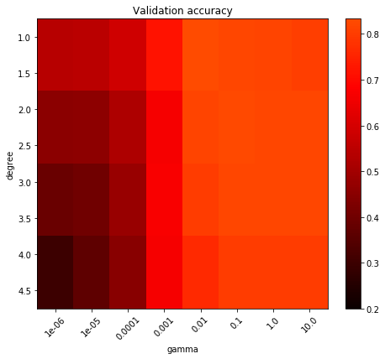

Теперь проверим показатели полиномиального ядра с наилучшими показателями коэффициентов:

In [25]:

poly_svc = svm.SVC(kernel='poly', coef0=0.5, degree=2, C=1, gamma=1).fit(data.train_x, data.train_y)

pred = poly_svc.predict(data.test_x)

**print**('Accuracy: {:.2%}'.format(metrics.accuracy_score(data.test_y, pred)))

Accuracy: 87.30%

### **Вывод**

Для данного набора данных наиболее оптимальным будет использование полиномиального ядра SVC с *gamma*=1, *C*=1, degree=2 и *coef0*=0.5, хотя все манипуляции с параметрами не смогли особо увеличить точность классификатора